Исследовательская работа
«Каменная сказка»

Автор:
Смольяков Кирилл
Старшая группа
МБОУ «Лицей им. Г.Ф. Атякшева»
Руководитель:
Круглова Татьяна Михайловна
Воспитатель дошкольных групп
МБОУ «Лицей им. Г. Ф. Атякшева»

«Каменная сказка»
Смольяков Кирилл
Муниципальное бюджетное общеобразовательное учреждение
«Лицей им. Г. Ф. Атякшева» (дошкольные группы)
Старшая группа № 4
Аннотация
Цель моей работы: изучение разнообразия мира камней и минералов.
В процессе исследования я выбрал следующие методы и приемы: сбор информации, просмотр передач, наблюдение, опыты.
Я пришел к выводам:
- из камней, как из кирпичиков, состоит окружающий нас мир неживой природы;
- известно около 3500 видов минералов;
- процесс образования минералов происходит глубоко в недрах Земли;
- минералы широко применяются в строительстве и промышленности;
- искать минералы для коллекции можно везде!
Конечным результатом работы стала собранная коллекция камней и минералов, а так же занимательный опыт по выращиванию камней в домашних условиях.

Оглавление
План исследований. Стр.3
Описание работы. Стр. 5
Библиографический список. Стр. 9
Приложение

«Каменная сказка»
Смольяков Кирилл
Муниципальное бюджетное общеобразовательное учреждение
«Лицей им. Г. Ф. Атякшева» (дошкольные группы)
Старшая группа № 4
План исследований

Актуальность: Я выбрал эту тему потому, что я коллекционирую камни уже 3 года, мне очень интересно открывать свойства камней и минералов. Путешествие в мир камня очень увлекательное занятие. Когда я рассматриваю камни, как будто отправляюсь в далекое прошлое нашей планеты и той местности, где я живу.
На Земле бесчисленное множество разнообразных камней: красивых и не очень, разных цветов и форм. Красота! Любуюсь камнями и думаю: ведь в каждом из них есть какая-то тайна и сто загадок. И не все они, наверное, раскрыты и разгаданы. А сколько повидали эти камни на своем веку!
Вот мне и захотелось узнать, какие же секреты они таят в себе. Сколько их, чем отличаются друг от друга, бывают ли съедобные камни, история их появления на Земле, и какую пользу приносят камни людям и можно ли вырастить камень самостоятельно?
Цель исследования: изучение разнообразия мира камней и минералов.
Гипотезы:
Предположение 1: Допустим, что форма кристалла напрямую зависит от внутреннего строения.
Предположение 2: Если кристаллы существуют в природе, то о них есть упоминание литературе.
В моей работе применялись следующие методы исследования: изучение литературы и интернет - информации, наблюдение, просмотр документальных фильмов.
План исследования:
- Найти материал, рассказывающий об камнях и минералах, просмотр научных познавательных передач.
- Спросить у взрослых и детей, что они знают о камнях и минералах и что такое камень?
- Провести опыты по выращиванию минералов в домашних условиях.
- Познакомить со своей коллекцией и результатами опыта по выращиванию минерала детей старшей группы.
Предполагаемый результат:
- Я выясню, что такое камень.
- Я узнаю, что такое минерал и когда он появился.
- Я узнаю о том какие есть полезные камни.
- Научусь самостоятельно выращивать минералы, и смогу научить своих друзей.

«Каменная сказка»
Смольяков Кирилл
Муниципальное бюджетное общеобразовательное учреждение
«Лицей им. Г. Ф. Атякшева» (дошкольные группы)
Старшая группа № 4
Описание работы
Я выбрал эту тему потому, что я коллекционирую камни уже 3 года, мне очень интересно открывать свойства камней и минералов. Путешествие в мир камня очень увлекательное занятие. Когда я рассматриваю камни, как будто отправляюсь в далекое прошлое нашей планеты и той местности, где я живу.
На Земле бесчисленное множество разнообразных камней: красивых и не очень, разных цветов и форм. Красота! Любуюсь камнями и думаю: ведь в каждом из них есть какая-то тайна и сто загадок. И не все они, наверное, раскрыты и разгаданы. А сколько повидали эти камни на своем веку!
Вот мне и захотелось узнать, какие же секреты они таят в себе. Сколько их, чем отличаются друг от друга, бывают ли съедобные камни, история их появления на Земле, и какую пользу приносят камни людям и можно ли вырастить камень самостоятельно?

Что такое камень?
С чего же начинается история камня? Академик А. Е. Ферсман говорил, что история камня начинается с отдаленнейших эпох существования человека. А разве до появления человека камень не существовал на Земле? Существовал. И это подтверждает геология. Камню столько же лет, сколько нашей Земле. Он является составной частью Земли и особенно ее верхней части – земной коры. Камень неотделим от Земли и участвует в ее геологической истории[1].
Камень это природный материал и горная порода, использующийся во многих областях промышленности, в том числе в строительстве. Самые распространённые виды минералов и горных пород в виде строительных и отделочных камней:
- Гранит – природный камень магматического происхождения, который состоит из кварца, плагиоклаза, калиевого полевого шпата и слюд. Цветовая гамма: серый, красный, бордово-красный, красно-розовый, розовый, коричнево-красный, серо-зеленый, черно-зеленый с крупными светлыми вкраплениями. Одна из самых плотных, твёрдых и прочных пород. Используется в строительстве в качестве облицовочного материала.
- Известняк – природный камень осадочного происхождения, белого цвета, состоящий из карбоната кальция (кальцита).
- Мрамор является самым популярным и элитным камнем среди натуральных камней.
- Кварцито-песчаник – натуральный камень, монолит осадочного происхождения, породообразующим минералом которого является кварц. Цветовая гамма: желтые, бежевые, серые природные оттенки с ярко выраженным рисунком.
- Песчаник – природный камень осадочного происхождения, состоящий в основном из частиц кварца. Цветовая гамма: желтые, желто-коричневые, серые, серо-зеленые природные оттенки.
- Кварцит – природный камень, который относится к метаморфическим горным породам, состоящим в основном из кварца и слюды. Цветовая гамма: серо-зелёные и желто-коричневые природные оттенки, с серебристыми вкраплениями слюды.
- Сланец – обобщённое название различных горных пород с параллельной слоистостью и способностью расщепляться на отдельные пластины; природный камень темно-зелёного, серого, коричневого, жёлтого, красного и др. оттенков.
- Порфир – природный камень, который относится к мелкокристаллической магматической горной породе с крупными включениями кристаллов кварца. Цветовая гамма: темно-красные, коричневые природные оттенки, с черными вкраплениями.
- Доломит – природный камень осадочного происхождения, состоящий целиком из минерала доломита. Цветовая гамма: розовые, желтые природные оттенки.
- Оникс является декоративно-поделочным камнем. У этого камня необычная расцветка, красивые и тонкие полоски придают ему необычную красоту.
Природный камень является одним из древнейших материалов, используемых людьми для строительства домов, мостов или облицовки фасадов. Благодаря красоте, прочности и долговечности природный камень может стать украшением дворцов, храмов, усадеб или обычных домов.
В современном строительстве чаще всего натуральные камни используют при внешней и внутренней облицовке зданий. Для внутренней облицовки используют специальные мраморные или гранитные обои.
Сочетание мозаичных рисунков и узорчатых структур придают внешнему виду красоту и богатство. Природный камень износостоек, морозоустойчив и почти не впитывает влагу[4].
Вывод. Я выяснил, что камень это природный материал и горная пород. Самые распространённые виды минералов и горны пород в виде строительных и отделочных камней.
Природный камень износостоек, морозоустойчив и почти не впитывает влагу. Камень используется во многих областях промышленности, в том числе в строительстве.
История возникновения минералов
Минералы появились на самой ранней стадии развития Земли как планеты. Они самые первые свидетели геологической истории Земли.
Современное определение звучит так: минерал – это твердое тело природного неорганического происхождения, имеющее кристаллическое строение
То есть минералы – это кристаллы (или кристаллики), их можно пощупать, измерить, взвесить или хотя бы увидеть, пусть даже в лупу или микроскоп. само понятие «минерал» возникло относительно недавно.
Ежегодно открывается 40-60 новых минералов.
Полезные камни
Каменный уголь. Каменный уголь – это осадочная порода, которая образуется в результате разложения остатков растительности (папоротников, хвощей, семенных растений). Основными видами угля по классификации являются: уголь антрацит, бурый уголь, каменный уголь. Добыча угля ведётся открытым (карьерным) и закрытым (шахтным) способом. Уголь применяется для отопительных, энегретических, сельскохозяйственных (в виде удобрений) и других отраслях промышленности.
Мел. Кто из нас не знает мела? Минеральный мел – свидетель эпох, миновавших десятки миллионов лет назад. Останки существ (малюсков), скопившиеся в донных отложениях многометровыми пластами, и превратились, в хорошо нам знакомый, мел.
Современная фармакология использует для приготовления различных лекарств более 50 различных минералов.
Авантюрин – уравновешивает эмоции, сохраняет радостное настроение, ясность ума.
Аметист – снимает головную боль, бессонницу
Сердолик – укрепляет зубы
Янтарь – стимулирует нервную систему
Природа насчитывает огромное количество цветных, полудрагоценных и драгоценных камней, приблизительно около 160 видов, которые привлекали к себе людей магическими свойствами, лечебными воздействиями и красотой камней.
Как вырастить минерал дома?
Я очень долгое время собирал свою коллекцию камней и минералов, но потом задумался, а можно ли вырастить их самостоятельно?
И вот, что у меня получилось.
Практическая часть
Опыт № 1 «Выращивание кристалла поваренной соли»
Цель : Вырастить кристалл поваренной соли на шерстяной нитке
Оборудование: соль, банка, ложка, шерстяная нить.
Описание опыта: нагреть воду, сделать крепкий раствор соли (размешивая добавлять соль до тех пор, пока соль не перестанет растворяться, такой раствор называется, «насыщенный»). Опустить нитку, зафиксировать и поставить остывать при комнатной температуре. При этом учитывать, чтобы раствор не находился на сквозняке и не было прямых солнечных лучей.
Вывод: на нити выросли маленькие кристаллы соли, рост кристаллов происходит очень медленно. За то в результате опыта я увидел, кристалл поваренной соли имеет кубическую форму. (Приложение рис. 1)
Опыт № 2 «Выращивание кристалла из медного купороса» (Приложение рис. 2)
Цель : вырастить кристалл из медного купороса на ниточке с «затравкой» на конце. («Затравка» - маленький кристаллик медного купороса, на котором предстоит расти будущему экспонату )
Оборудование: медный купорос, банка, ложка, нить, кусочек ткани для фильтрования, стеклянная воронка.
Описание опыта: Для того чтобы вырастить кристалл медного купороса на кончике нитки, необходимо сделать «затравку».
Для затравки: Нагреть воду, сделать насыщенный раствор медного купороса. Для того чтобы избавиться от дополнительных примесей, процедить раствор и оставить на сутки. При этом что бы раствор не находился на сквозняке и не было прямых солнечных лучей.
Через сутки на дне банки образуется, так называемая «затравка», мелкие крупинки медного купороса. (Приложение рис. 5)
Выбрали два кусочка медного купороса, один отдельный ровный, а второй состоящий из нескольких кусочков. Подвешиваем их на нитях в насыщенный раствор медного купороса, фиксируем и ждем… Еженедельно добавляем насыщенный раствор медного купороса.
Вывод: за сутки в банке с раствором медного купороса образуются мелкие кристаллики, насыщенного синего цвета. За неделю размеры кристаллов значительно увеличиваются.
Опыт №3 «Выращивание цинкового ежика» (Приложение рис. 3)
Цель: вырастить кристалл из цинка
Оборудование: гранулы цинка, мерный стакан, стеклянная палочка, чашка петри, уксус, вода.
Описание опыта: В мерный стакан налить уксусную кислоту, добавить воду (комнатной температуры), добавить 3 грамма хлорида олова, перемешать и вылить раствор в чашку петри, добавить гранулы цинка.
Вывод: цинковые ежики начинают расти прямо на глазах, но только долго они не живут, иглы у ежа очень хрупкие и скоро ин начнет погибать.

Заключение
Проведя свое исследование, я установил, что:
из камней, как из кирпичиков, состоит окружающий нас мир неживой природы;
известно около 3500 видов минералов;
процесс образования минералов происходит глубоко в недрах Земли;
единственный минерал, который можно употреблять в пищу – галит, или поваренная соль;
минералы широко применяются в строительстве и промышленности;
искать минералы для коллекции можно везде!
На основе полученных мной данных можно сделать вывод, что наша жизнь без минералов была бы значительно сложнее, мир минералов не исследован до конца и таит в себе много загадок, прямо под ногами можно найти как известные науке минералы, так и открыть новые.
Мне очень интересны минералы и камни и я буду продолжать собирать коллекцию минералов.

Библиографический список
1. Большая серия знаний. Планета Земля. – М.: ООО «Мир книги», 2004.
2. Кленов А.С. Малышам о минералах.- М.: «Педагогика-Пресс», 1996.
3. Кэрол Варли, Лайза Майлз. Всемирная география. Энциклопедия. – М.: РОСМЕН, 1997.
4. Я познаю мир: Детская энциклопедия: Георафия / Авт.-сост. В.А. Маркин. – М.: ООО «Издательство АСТ-ЛТД», 1997.
5. Минералы. Сокровища Земли. – ООО «Де Агостини», 2009.
6. Детская энциклопедия Кирилла и Мефодия. Мультимедийная энциклопедия. – ООО «Кирилл и Мефодий», 2007.

Интернет – ресурсы:
7. http://klopotow.narod.ru/soveti/min_1.html

Приложение к учебно-исследовательской работе

Рисунок 1 Кристаллы поваренной соли

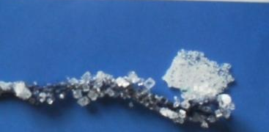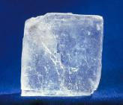

Рисунок 2 Затравка медного купороса
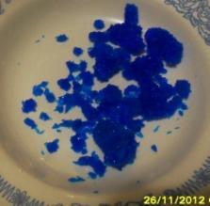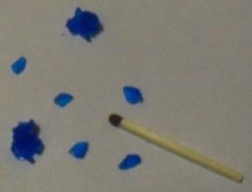

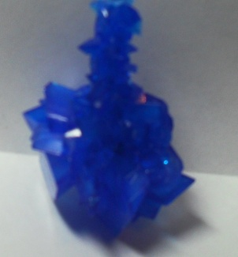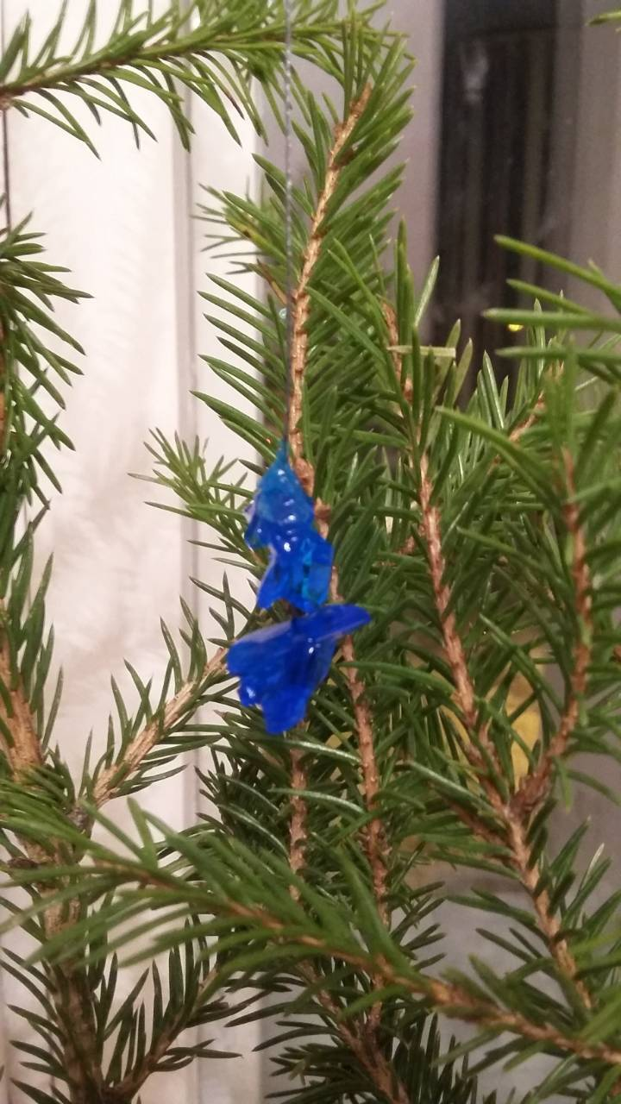

Рисунок 3 Выращивание цинкового ежика
